育脳寺子屋本部・ＭＡＣ 算数＆ソロバン・書写・英語・国語
２０１４．７．１
ゆうメール
ＭＡＣＮＥＷＳ
〒６１６－８１５６ 京都市右京区太秦西野町２０
ＴＥＬ ０７５－８７１－０３７４． ＦＡＸ ０７５－８８２－３７７７
Ｅメ－ル mac.terakoya @ gmail.com
ＵＲＬ http://www.mac‐terakoya.com

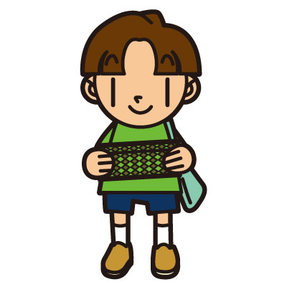
今月号の内容
※ えっ、そんなに凄いことやっていたのですか？
ＭＡＣのソロバン指導は！！
※ 前号に引き続き、勉強だけが出来れば良いの？

ご自分のお子さんが頭でっかちの仕事のできない人にならないためには、
どうすればよいかの処方箋！！
「先生、うちのソロバンの運珠法、
段位でないと出来ないのですか？」
と、ある日の授業前にスタッフが聞いてきました。
「なんで？」

「昨日、テレビでソロバンの達人と言われている人が、全くソロバンを知らない人に、かけ算
を両落としで指導されていたのですが、その時に、『これは段位でないと出来ないんですよ』
っておっしゃっていたので、思わず、うちでは小２でもやっているわと突っ込みを入れたの
ですが(^o^)、そうなんですか？」
（そろばんの達人＝珠算の全日本チャンピオン）

「いや、段位でなくても、きっちりした導入書があれば出来るよね。まあ、書の世界でも、文字を理論的に教えられる指導者はとても少なくて、長年書いているうちに何となく書けるようになり、それで指導している人がほとんどだから、ソロバンの世界でも同じかもしれないね。でも、うちではチャンとした導入の理論があるから、問題なくどの小学生もみんな出来ているよね！」
－１－
「そうですよね。でも、テレビの話から想定すると、ほとんどのそろばん塾では、うちのような指導をしていないようですね。今では中１になった○○ちゃんなんかも、段位を持っているのに小数暗算できませんでしたものね。本当にうちに換わってきてよかったですね、小学生の最後に出来るようになりましたものね」

随分、昔のことになりますが、『ＭＡＣ式珠算メソッド』を考えついたときに、当時、全日本チャンピオンを多く輩出していた明徳商業高校の先生に、明徳でこの方法でやれば値打ちが出るのと違うと申し入れをしたのですが、改めてその時に帰ってきた言葉を思い出しました。

その言葉は
「それはまずいねん、全日本チャンピオンしか出来ないということにしておかないと！」

それを、育脳寺子屋では小学生に指導しているのです。
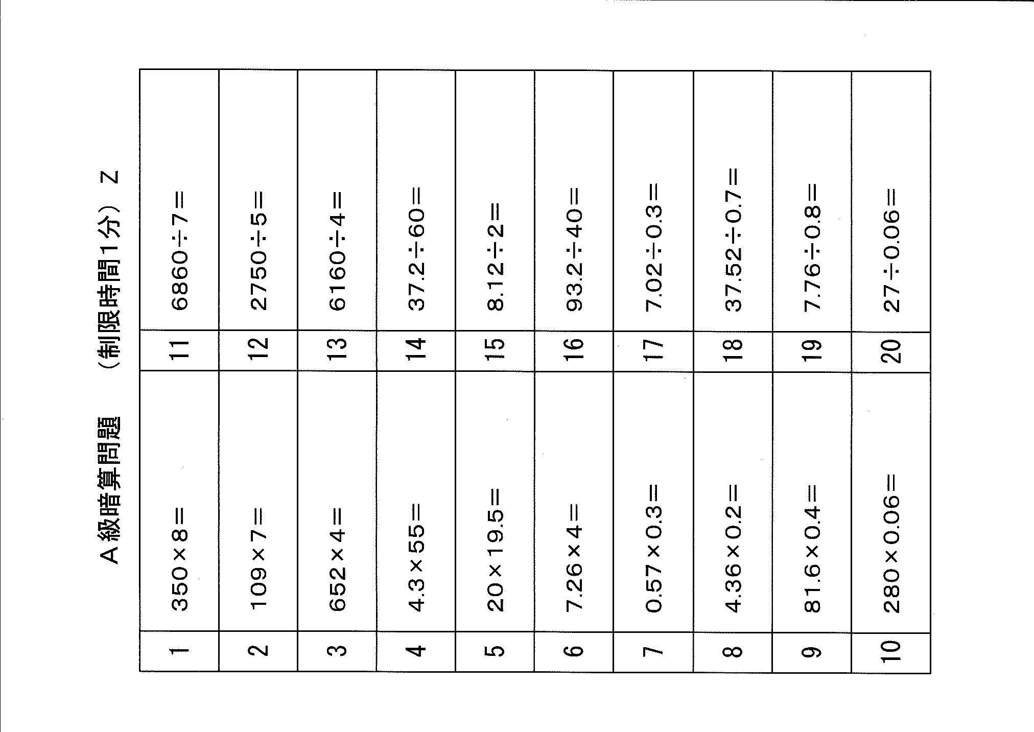
また、珠算塾でそろばんの指導
を受け段位を取っていても算数
が苦手という子が少なくありま
せん。

「そろばんができれば算数もで
きるようになる」と思いがちな
のですが、珠算塾は「検定試験
で合格する為の練習」をしてい
るので、それがそのまま算数に
繋がるわけではないのです。

はっきり言えることは、右記の
ような暗算問題は、ほとんどの
珠算塾では出来ないということ
です。

段位を持っていても・・・。

それは、算数計算を前提とした
指導を考えていないからです。

－２－
勉強が出来ても、社会で活躍できない人の具体例
難関国立大学出身のアル若者Ａが、新入社員として入社してきました。周りの社員は、Ａの働きに期待しています。

先輩社員が、事務所に入ってきました。ところがＡは挨拶をしません。そこで先輩社員が、気がつかないのではと考え「こんにちは」と声をかけました。

何とＡは足を組んだまま、「おっ！」と言ったのです。彼は、挨拶をしたつもりです。
他の社員が、通りかかり新入社員だな～と思い、声をかけようとしましたが、無視をされ声をかけることが出来ませんでした。

彼は、勉強は出来たかもしれませんが、挨拶の重要性を知らないのです。
社会で活躍できない人・・・その１，挨拶が出来ない

Ａにお茶を入れてくれた人がいます。
「お茶をどうぞ」
「フン・・・」

ありがとうの言葉が出てきません。
休憩時間に、先輩社員が気を遣いコーヒーを出しました。

｢フン・・・｣
相変わらず、感謝の言葉が出てきません。

その後、何をしてもらっても感謝の言葉が出ることはありませんでした。
社会で活躍できない人・・・その２，感謝の言葉がない

周りの社員からは、「Ａって何様のつもりや」の声が上がってきました。

Ａ君が上司から叱責を受けています。
「Ａ君、君の出社時間はどうなっているのですか？ いつも４，５分遅刻していますが、社
会人になれば、少なくとも始業時間の１０分前には会社に来なければ・・・」

「ああ、それならもう少し早く来ます」
「それならではなく、言われなくてもそれぐらいの事は考えられるのではありませんか？」
社会で活躍できない人・・・その３、時間が守れない
－３－
「誰、事務所の入り口、履き物があっちこっちに飛んでいますよ。Ａ君、君のではありませ
んか、幼児ではないのですから、履き物をそろえなさい」

別の日には、事務所のスリッパを履いたまま、トイレに入っていきます。
「何で、トイレ用のスリッパがあるのですか？ そこに思いが至りませんか？」
社会で活躍できない人・・・その４、躾されていない

おそらく、勉強が出来ていれば、親もそれで大満足、我がままのし放題、家庭で躾されなか
ったのでしょう。

「Ａくん、扉の開け閉めは、もっと静かに！ 事務所の中では仕事をしているのですよ。み
んなの迷惑になります。外から帰ってきた時、暑いのは分かりますが、暑い、暑いとうちわで
あおぎすぎで、うるさいです。しかも、うちわの竹の部分が折れているやないですか、自分ひ
とりで仕事をしているのではないことを頭に置いて下さい」
社会で活躍できない人・・・その５、周りへの配慮がない

「お～い、この報告書、誰が書いたのですか？ 何が書いてあるのか判読できませんよ。Ａ
君、また君か？ もっと丁寧に誰が見ても分かる文字を書きなさい」

「でも、習字の展覧会に入賞したことがあるのですよ」
「ダメです、こんな読めない文字を書いて、何を言っているのですか？」
社会で活躍できない人・・・その６、客観的に物事が見られ
ない。反省がない。

今まで、常に成功体験ばかり経験してきたので、周りからの注意が耳に入らず、自分は仕
事が出来ないとは考えず、いつも自己中心の考えに終始しているのです。

「Ａ君、この仕事、やりっぱなしじゃないですか？分からなければ、調べるとか何か方法が
あるでしょ？ 自主的に考えることが出来ないのですか？ もっと責任を持って取り組んで
ください。」

勉強が出来たばっかりに、分からないことがあってもプライドが邪魔をして、周りの人に聞
くことも出来ないのです。

学校で学ぶことは、社会に出れば、ほんの一部、入り口に過ぎないのですが、その理解がないために、自分は出来ると錯覚を起こし周りの人を上から目線で見てしまうことが多いのです。
－４－
「誰ですか？ この書類に書き込みをしたのは。こんな大切なものに書き込みをしてはダメ
じゃないですか！」

このようなことも何も考えず平気でしてしまいます。いつも自己中心の世界で生きてきたの
で、自分のものと他人のものとの区別がつかない人も本当にいるのです。

これは実際に、耳にし、目にした話です。信じられないでしょうが・・・・・

特に、中高一貫校でさせられ勉強をしてきた難関大学出身者に！！ 社会問題化しています。
大学改革が叫ばれているのも、このようなことと無縁ではありません。

学生の間は、結果に結び付かなくても努力をしていれば認めてもらえました。しかし、社会
に出れば、結果が全てです。ところが、これの分からない人が多いのです。特に、自分の出身
大学名を人に聞かれなくても言いたい輩に。

プロ野球の選手が試合でエラ－をしました。でも毎日毎日練習していましたからって、そん
な言い訳通用しません。社会に出れば結果が全てだということです。

いま、最高学府は出たけれど、全く、判断力、思考力、社会性、他者への気配り、そして常識が欠如、自己中心以外の何物でもない人が多く生まれています。

その伏線は、中学入試にも出ており、小学校では合格発表のあった日から、合格した子が、今までの鬱憤を晴らすために、先生に悪態をついたり、騒いだりするために授業が成り立たないそうです。

何のための勉強でしょうか？ 何のために勉強してきたのでしょうか？

有名大学に入れば、それで安心ではないのです。卒業して、そこからが本当の出発点です。
ところが、社会に出てからのことに視点を持てない親が多いのです。その結果、えっ、本当にその大学出身なの？ となってしまい、大学を出たことが生かされていないのです。

この話は、Ａ君だけの責任ではなく親の責任です。おそらく勉強さえしていれば、と躾をはじめ家の手伝いなんてとんでもないということで、上げ膳据え膳、親も難関大学に入ったことで満足してしまい、また、気がついて躾をしようとしても、躾は幼児期にするからこそ、子どもも聞いてくれますが、年を食ってしまっていて、今更言えない、言っても聞かない、逆に食って掛かられるのがオチでしょう。
－５－
前号にも書きましたが最高の高等教育機関を卒業しながら、すばらしい卒業証書と研ぎ澄まされた受験テクニックの他には、世の中で道を切り開いていけるだけのモノを何も持っていな
い若者が増殖しているのです。

このような若者にならないために、ＭＡＣならではの授業体型を組んでいます。

理念は、社会で活躍する人作り、即ち、自分で考え、決定し、行動する、そんな生徒を育てたいので、自立・自律学習を謳っています。

指導には、大手の学習塾での主力である学生は使っていません。
それは、以前、京大生がチューターに応募してきたのですが、ＭＡＣでは答えを教えるのではなく、ヒントを出して、生徒に考えさせ、気づかせる授業をしてもらわなければならないと説明したら、そんな難しいことは出来ませんといって辞退した学生がいたからなのです。

教え込み厳禁で授業に望んでいます。
授業では、生徒の目を見て説明しています。目や表情を見たら、理解しているのかいないの
かが分かるからです。
出すのはヒントです。そして、出来るだけ生徒に質問するようにしています。生徒は答えを
聞きたがりますが・・・誘導尋問に注意！ でも、時々引っかかります(*^_^*)

質問を多用 答えられないときは、教科書や参考書で調べさせるようにしています。
もう一点は、コミュニケーション能力を育むためです。

そして、何よりの違いは、各生徒に予定を立たせ、それに基づいて授業を進めていくことです。

大切なのは、勉強の仕方なのです。どのように取り組んでいけば結果に結びつくのかを生徒自身に考えさせているのです。答えを覚えさせることではありません。言われた通りにしているだけでは、Ａ君のように、何も自分で考えられない人になってしまいます。

ところで、ＭＡＣでは、中学部では各教科単元が終了すると、本当に理解できているかどうか
を測るテストを実施しています。合格点は９割をクリアすること。合格基準に達しない場合は
再テストとなります。

生徒達には、合格点に達するまで何回も受けなくてはならないので、余り歓迎されませんが、
蜂中の1年生で、数学が学年１位という生徒もいます。彼には、1回ではアカンで！この調子
を続けるようにと発破をかけています(^o^)
－６－

